ACQUA-GLISSE CONTEST

Dimanche 29 mai 2005

MENTON

Le Centre Nautique de l’office de tourisme de Menton
Organise le dimanche 29 mai 2005
De 10h à 18 h
Baie des Sablettes

Une première sur la Côte d’Azur
L’ACQUA-GLISSE CONTEST 2005

Une journée riche en surprise organisée autour de :

Deux des disciplines du « life saving »,
Le sauvetage côtier
Le surf : version paddleboard
(Le surfeur est allongé sur la planche et rame avec l’aide des bras).
Le kayak de mer :
Discipline faisant de plus en plus d’adeptes.

Mais aussi des démonstrations de sports de glisse terrestre et nautique
Skate, Roller, Bmx, wake-board (surf tracté).

Et des animations avec
Une scène rock.
La réalisation d’une fresque géante.
Des baptêmes gratuits de kayak.
La présence d’un DJ.

LE CONCEPT

A l’origine du projet
ACQUA-GLISSE CONTEST 2005
Des passionnés de mer, qui aux quatre coins des océans, eurent l’idée de se retrouver et de se confronter, au cours de joutes sportives utilisant les disciplines nécessaires au « life saving » (le secours côtier), dont :
Le surf, version paddleboard
&
Le kayak de mer.
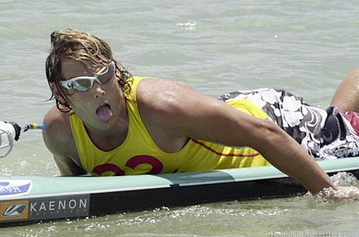 | 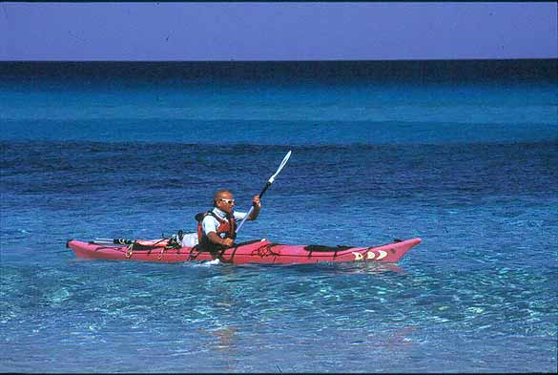

L’international Life Saving fédère
Avec ses 33 millions d’adhérents dans le monde
Les « ocean patrolmen »
Ces maîtres nageurs sauveteurs en mer qui cultivent des valeurs humaines saines, sensibilisent au respect de l’environnement, et jouient d’une crédibilité maximale dans le milieu mythique du surf.
Et les « life guard »
Les sauveteurs en mer qui utilisent leur force, leur endurance et leur courage, pour affronter l’océan, et leurs concurrents, lors d’épreuves sportives simples mais spectaculaires.

L’ACQUA-GLISSE CONTEST
C’est découvrir ces épreuves sportives
Et vivre le temps d’une journée au rythme d’un certain
« OCEAN WAY OF LIFE »
surf, musique, nature…
Dans une ambiance seventies
fait de convivialité et de bien être !!!
AU PROGRAMME DE
L’ACQUA GLISSE CONTEST 2005

Une journée consacrée
A la découverte des sports de glisse

Les moments forts

Le matin
La compétition sportive de kayak
L’après-midi
La compétition sportive de paddle board
Pour ces 2 épreuves
7 milles nautiques soit 13 km environ
Menton Monaco aller et retour

Tout au long de la journée
Des démonstrations de wake-board, roller, skate, bmx,
Ainsi que des prêts de kayak

Dans une ambiance musique
Une animation DJ
Une scène rock.

Où l’art est aussi présent
Avec une réalisation d’une fresque géante

L’ACQUA-GLISSE CONTEST 2005

LE VILLAGE

Pour découvrir toutes les nouveautés
Du paddleboard, kayak, skate, roller, wake-board...

Un village dédié aux partenaires de

L’ACQUA-GLISSE CONTEST 2005

Animation du village au podium avec

Concert rock,

DJ,

Réalisation d’une fresque géante
« la glisse »

Et

Remise des prix de la compétition
Paddleboard et kayak de mer.

L’ACQUA-GLISSE CONTEST 2005
GUIDE PRATIQUE

Le lieu
Baie des Sablettes de Menton

Parking
Places de parking disponibles et gratuites le dimanche.
Parking du vieux port de Menton.
Parking plage baie des Sablettes.

Les horaires
A partir de 8h30:
Inscription courses kayak et paddleboard.
10h :
Départ course de kayak.
10h-11h30 :
Démonstration skate, roller, bmx.
Test gratuit kayak.
11h30-12h :
Arrivée course de kayak.
12h-13h :
Animation DJ.
13h:
Départ course de paddleboard.
13h-14h30 :
Démonstration skate, roller, bmx.
Test gratuit kayak.
14h30-15h30 :
Arrivée course de paddleboard.
Remise des prix course de kayak et course de paddleboard.
15h30-16h :
Démonstration de wake-board.
16h-18h
Concert, scène rock.
Le village partenaires
Ouvert de 10h à 18h

Les partenaires

  Office du tourisme 8 av Boyer 06500 Menton |   3 av Thiers 06500 MENTON
  av Félix Faure 06503 MENTON CEDEX BP 107 |   6 rue Prince Maurice 06000 Nice
  Centre cial Cap 3000 06700 SAINT LAURENT DU VAR |   villa Wanda 2 r Jean Bono 06320 CAP D'AIL
L’ENDROIT  Restaurant  MENTON  Quai Gordon Bennett 06500 MENTON | DEFENSOR MENTONI  ASSOCIATION DE GLISSE
  Rue du Jonquier 06500 MENTON | PUNTA-KAHO  WAKE-BOARD  MENTON  Baie des Sablettes 06000 Menton
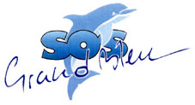  BP 29 06230 Saint-Jean-Cap-Ferrat | 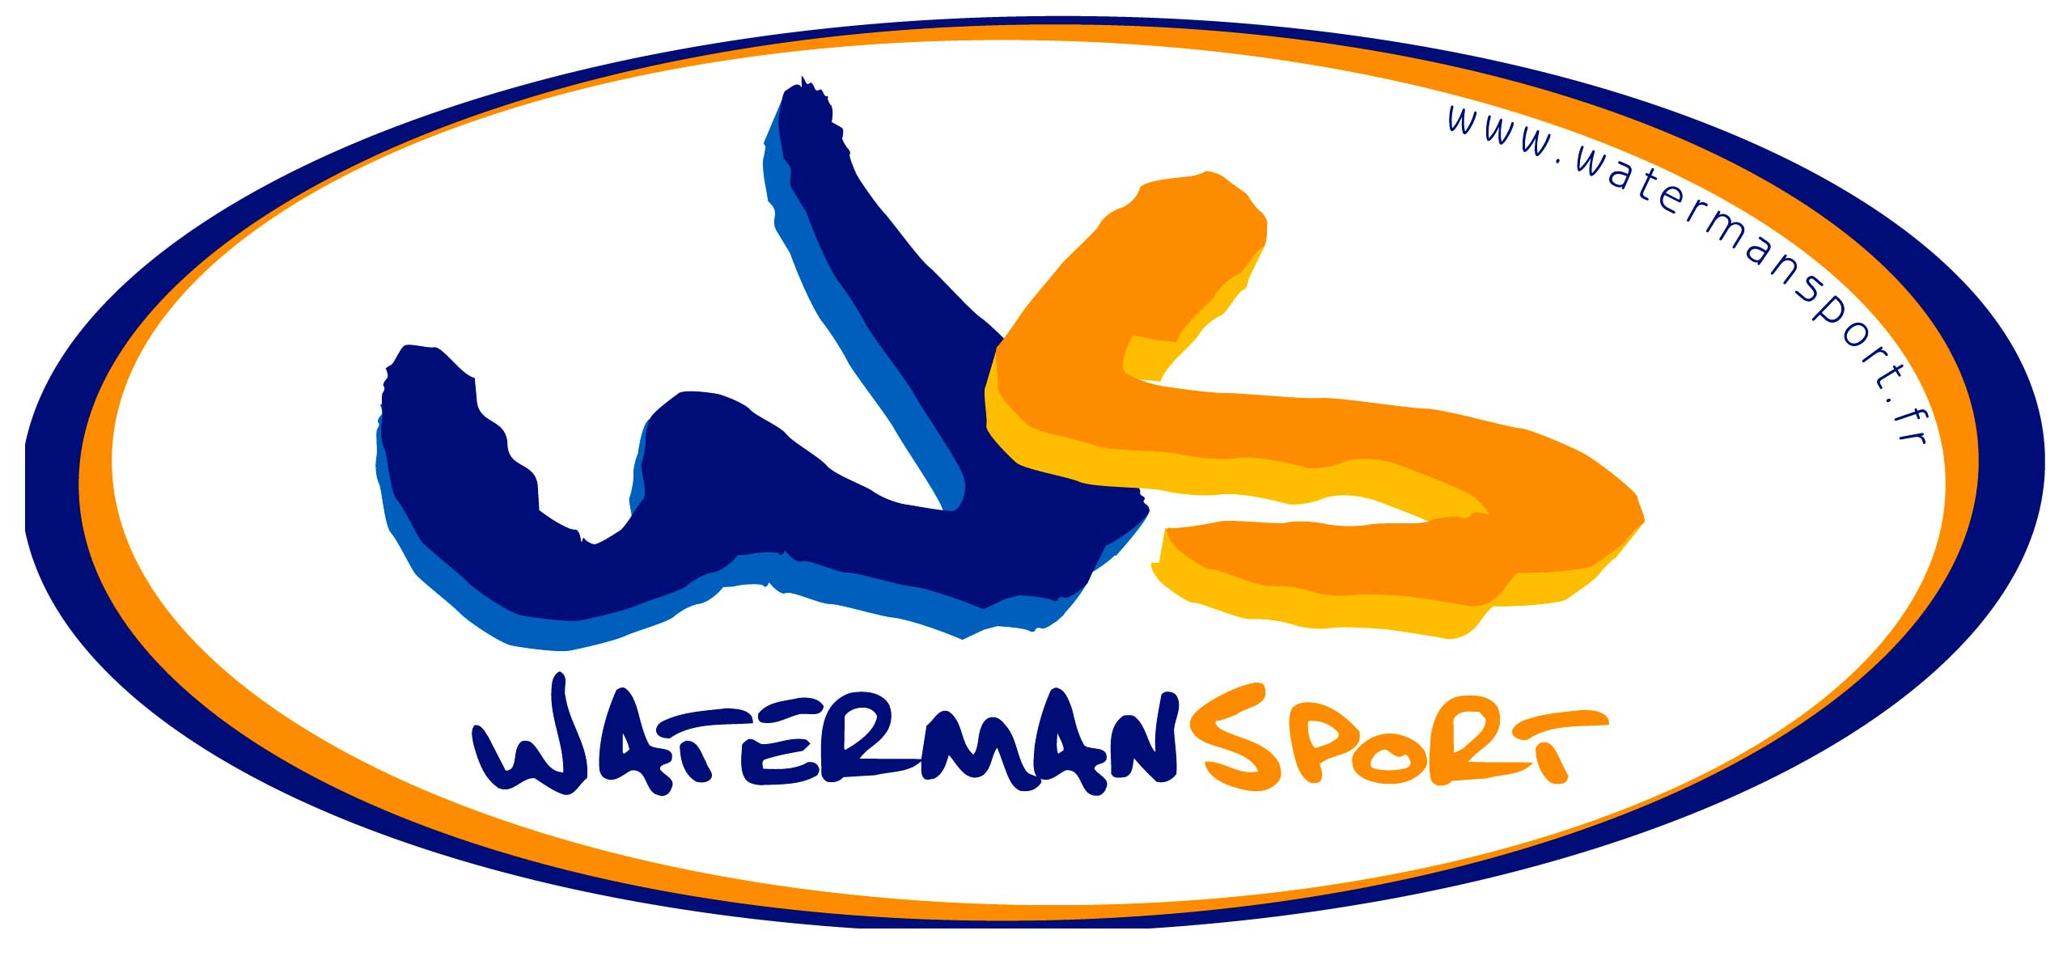  22 r Jean Baptiste Castaings 64340 BOUCAU

Organisation

Centre Nautique de l’Office du tourisme de Menton.
Promenade de la mer
Plage des Sablettes
06500 Menton.

Contact

Centre nautique de Menton
Julien Mathieu
Tel : 04 93 35 49 70
Fax: 04 93 57 99 63
E-Mail: julien.mathieu1@tiscali.fr

